蛇与杖网站改版方案

域名：www.she-zhang.com

原网站管理后台 http://www.she-zhang.com/admin/
yuexiang
159357

一、首先是从技术上解决微信公众号和网站之间的互动。手机版
二、网页界面设计尽量扁平化。可以参考http://www.zijinmtt.cn（紫金智库）
三、开通会员网上登记系统，将现有会员信息电子化，做一个库。
学会会员登记申请表
四、关键词作为链接，可以单独作为一个展示的界面（可以参照http://mebook.cc，右下角的方式）。如果可能的话，可以加一个以关键词作为互动的推荐阅读（可以仿效南方周末）。
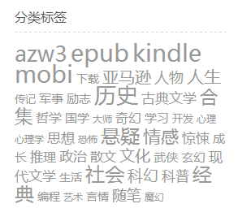
新闻系统增加标签字段
后台有个 标签管理字段,前台显示,点击后相当于搜索结果页面
五、本站原创文章是否可以单独列出？
新闻系统要增加一个“原创”字段
评论需要

六、是否可以加一个捐赠链接，二维码方式的。
给一个个人收款码放网站上.
七、是否可以增加一个你问我答的栏目，做到可控的互动。提问者可以指定学会的某位专家来解答。增加一点实用性。
仿投教问答的，分类比如 法律、心理、健康、就医……

八、会员系统
guoqiang
159357
投稿、问答、文章评论
收藏
tougao_type:name/state/sort
tougao:userid/title/contents/path/adminid/admindate/issh/sh_beizhu/isfb/date
tag: name/sort
store:userid/newsid/date
九、近代学者
scholar: name/img/contents/click/sort/state
scholar_news:scholarid/title/contents/froms/sort/state/date
十、会员通讯
tongxun:title/path/sort/state/date
十一、其他
合作单位、友情链接、广告位
会员回执不要了

